

ACTIVIDADES: DÍAS, SEMANAS Y MESES
- Observe el siguiente calendario y responda:
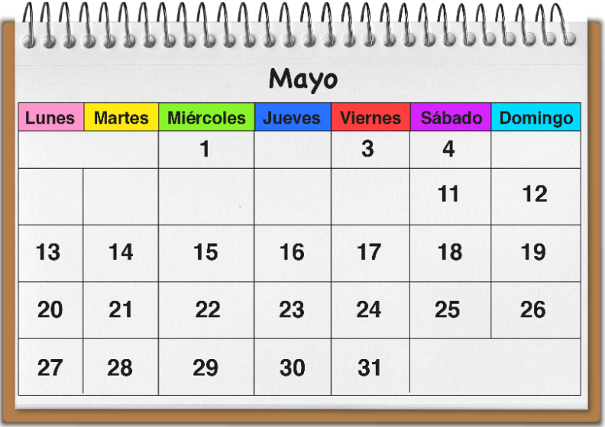

- Complete los días que le faltan en el calendario.

- ¿Qué nos comunica o nos dice este calendario

- ¿Cómo está formado el calendario?

- Marque en el calendario con rojo todos los sábados y domingos y con otro color los días que asisten a clases en un mes dado. ¿Cuántos días va al colegio?

- Ordene los siguientes hechos históricos según el orden de los meses. Escríbalos en el espacio dado.



- De acuerdo a los siguientes meses del año complete cada oración.
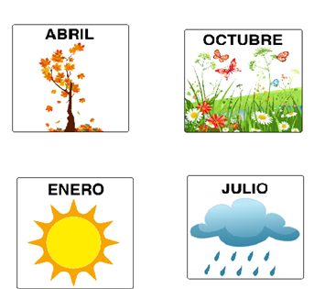

- El mes que más me gusta es:______________________________________________

- Los meses que faltan para completar el año son:______________________________
- La siguiente imagen representa una parte de una agenda

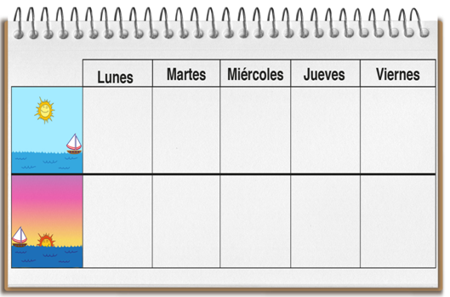

- ¿Qué días faltan en la imagen?

- ¿Cuál es el día que más le gusta?

- Escriba en ella las actividades que debe usted realizar en estos días.

Elaborado por Paola Ramirez G.

